**Территория детского парка «Артемка»**

**Адрес места реализации проекта:**

Территория детского парка: г. Артем, ул. Кооперативная, 6

**Цель проекта**

Повышение качества и комфорта городской среды: увеличение пространства для культурного отдыха жителей города, проведения общественных досуговых мероприятий, отдыха и развлечения детей.

**Ожидаемые результаты**

Формирование современного архитектурного и функционального содержания городских пространств, для повышения удовлетворенности населения в комфорте городской среды, а так же привлекательности города для его гостей.

**Планируемый срок окончания реализации проекта**

31.08.2022 г.

**Координатор проекта**

Шичкин Вячеслав Александрович, начальник управления дорожной деятельности и благоустройства администрации Артемовского городского округа

тел. 8(42337) 4-24-42

shichkin_va@artemokrug.ru

**Перечень мероприятий (виды работ) в 2022 году:**

**1. Замена ограждения парка, озеленение (более 2000 растений и кустарников), монтаж малых архитектурных форм – крыши для амфитеатра и открытой библиотеки, перголы с 14 качелями, животных – 2-х оленей и тигра.**

**Объём финансирования (рублей)**

|  |  |  |  |
| --- | --- | --- | --- |
| **Всего,**  в т.ч. по источникам: | Субсидии из Федерального бюджета | Субсидии из бюджета Приморского края | Бюджет Артемовского городского округа |
| **20 074 052,09** | 19 574 208,19 | 399 473,63 | 100 370,27 |

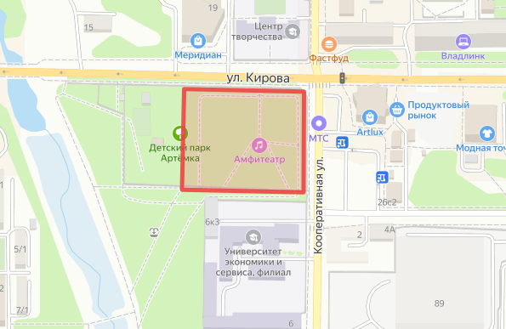

Ссылка на карту:

<https://yandex.ru/maps/?um=constructor%3Aa511a3774612d6b230c7769ba34f5549249dcb05715a08e2e871785cdfdf344e&source=constructorLink>

**Фотоотчет:**

**До реализации проекта**

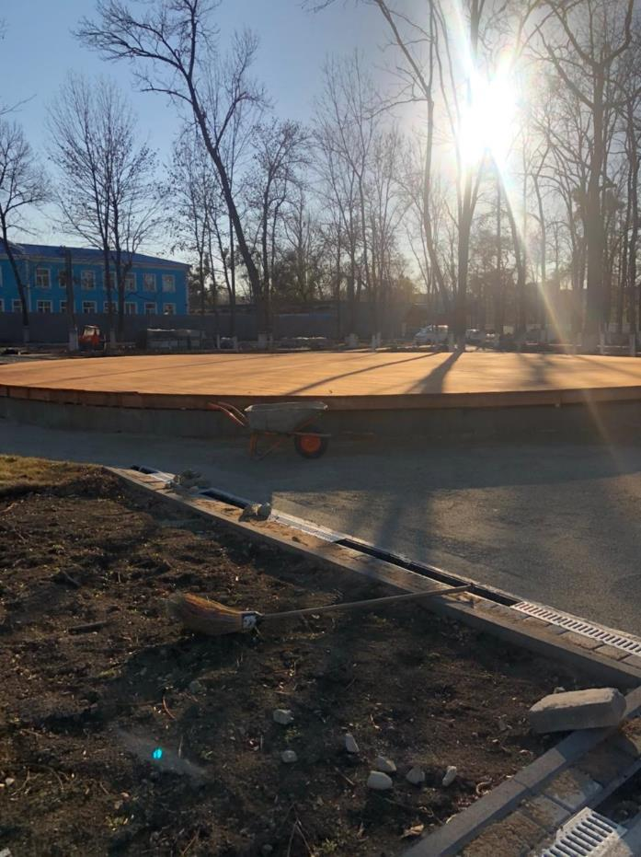

**После реализации проекта**

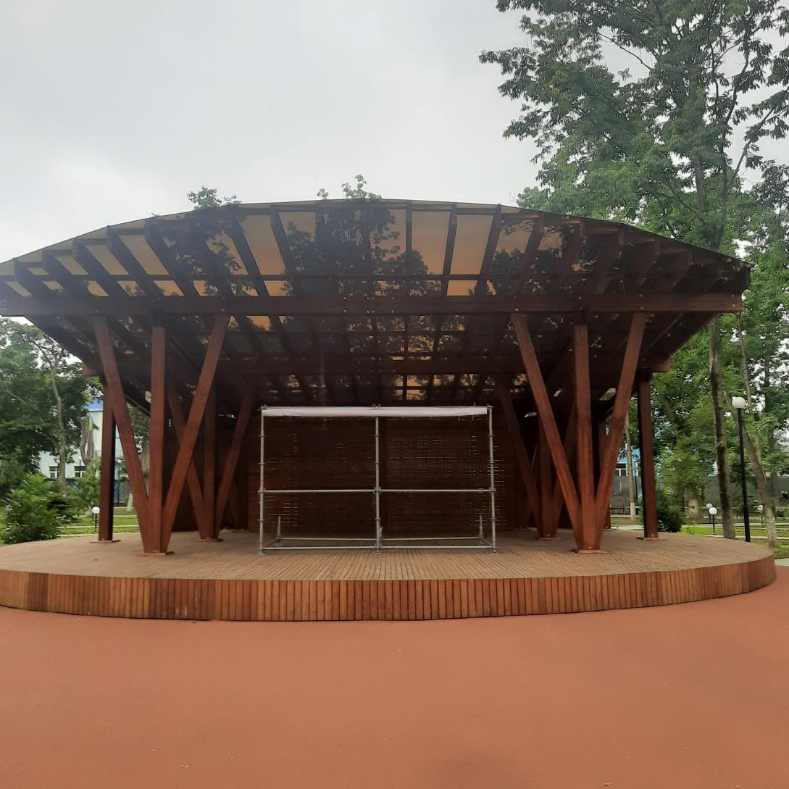

**2. Устройство спортивной площадки, зоны отдыха, пешеходных дорожек.**

**Объём финансирования (рублей)**

|  |  |  |
| --- | --- | --- |
| **Всего,**  в т.ч. по источникам: | Субсидии из Федерального бюджета | Субсидии из бюджета Приморского края |
| **22 444 766,86** | 21 771 423,85 | 673 343,01 |

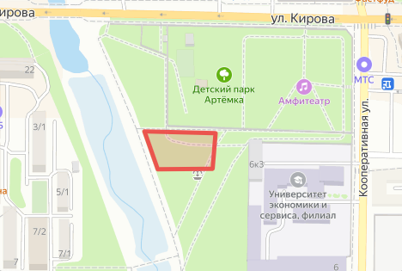

Ссылка на карту:

<https://yandex.ru/maps/?um=constructor%3Aef50d614fbbaebc11ee1673d9787972f63c94702ab9852161a7baa034caa1b78&source=constructorLink>

**Фотоотчет:**

**До реализации проекта**

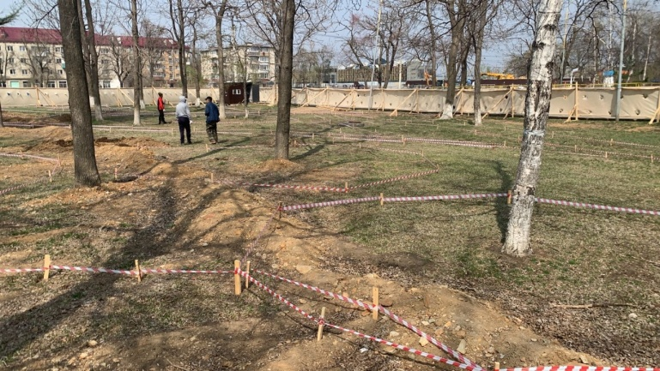

**После реализации проекта**

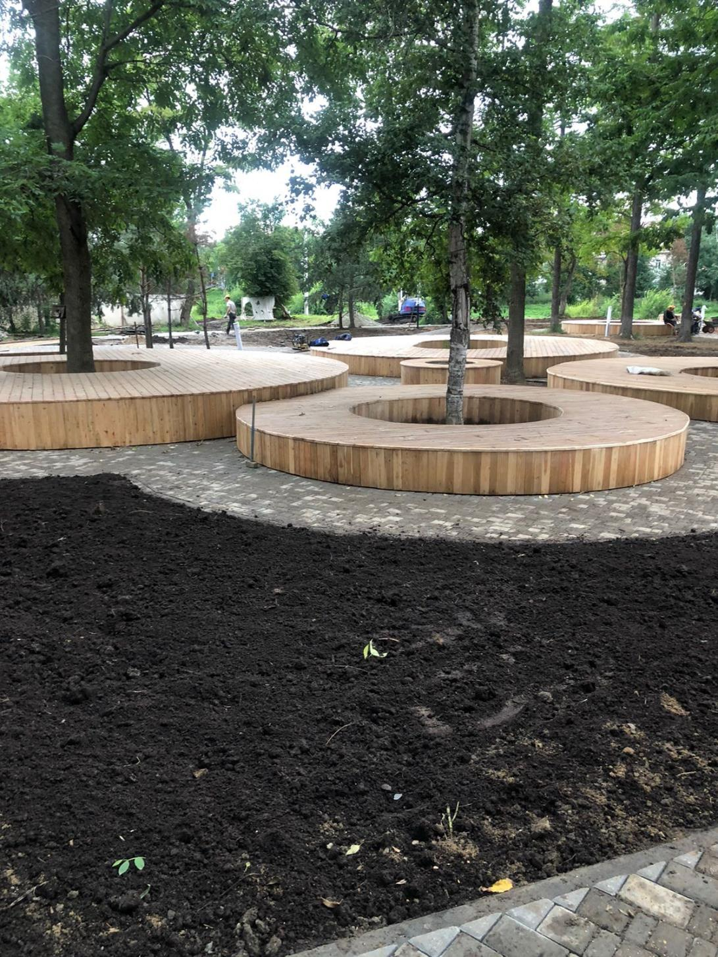

**Полное описание проекта:**

Файлы: 34 шт. из папки «Детский парк, Кооперативная, 6»